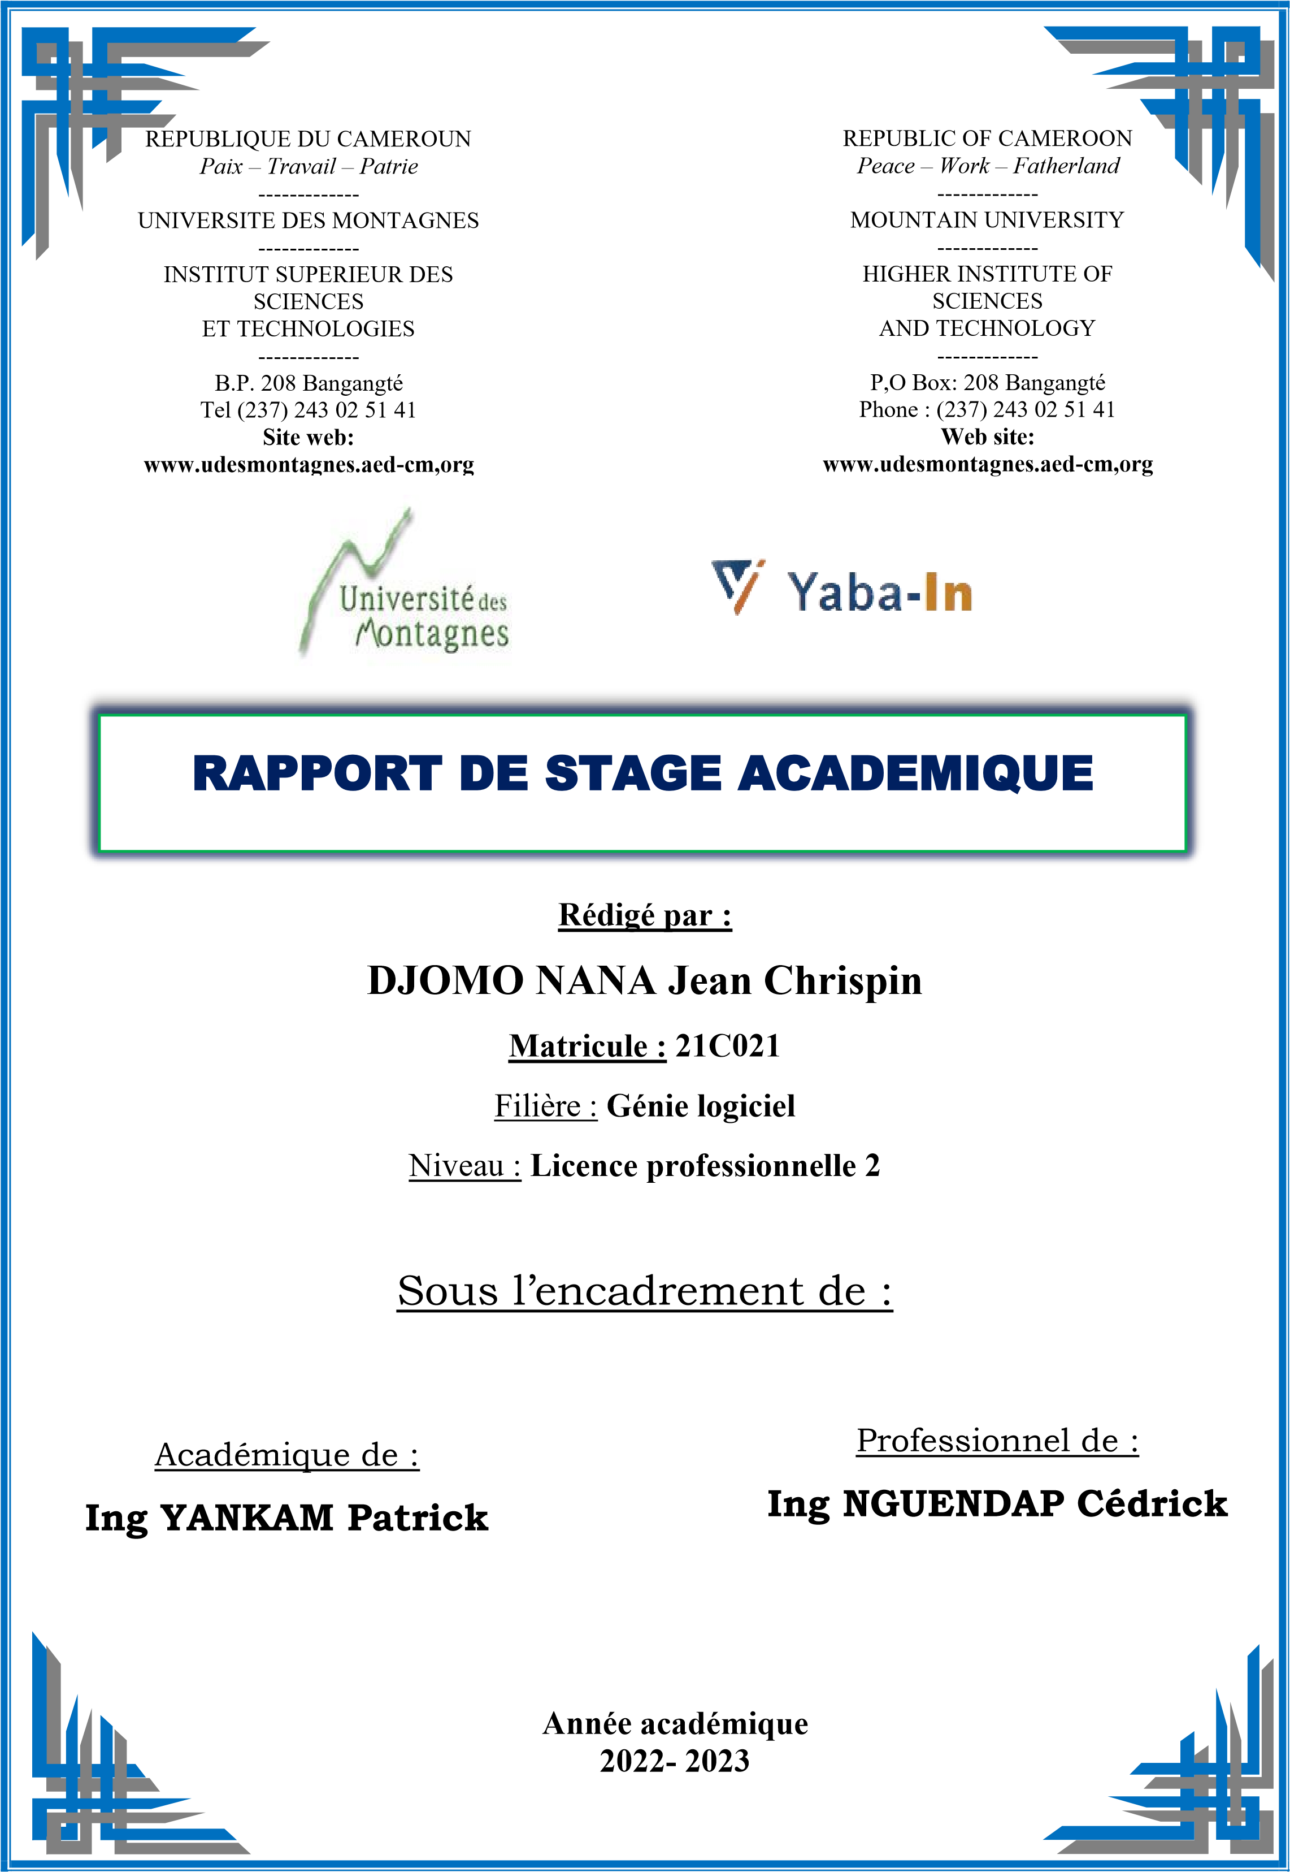
2023 - 2024
22CO31
WABA KENNE MEJEST ULRICH

TABLE DES MATIERES
REMERCIEMENTS 2
INTRODUCTION GENERALE 3
1ère Partie : PRESENTATION DU LIEU DE STAGE 4
I. PRESENTATION GENERALE DE YABA-IN 5
1. Fiche signalétique de YABA-IN 5
2. YABA-IN , Qui sommes-nous ? 5
3. Les missions de YABA-IN 5
4. La coordination des stagiaires à YABA-IN 6
II. L’ENVIRONNEMENT DE TRAVAIL 7
1. L’environnement physique 7
2. L’environnement humain 7
3. description des travaux realises 7
2ème Partie : ASPECTS TECHNIQUES DU STAGE 8
I. ASPECT TECHNIQUE DES TACHES 9
II. DEFIS TECHNIQUES 10
3ème Partie : EXPERIENCES ACQUISES 12
I. EXPERIENCE DE STAGE 13
1. Expérience technique 13
2. Expérience personnelle et Relationnelle 13
3. Encadrement technique 14
II. CONTRIBUTION 14
III. FORMATION 14
CONCLUSION ET RECOMMANDATIONS 16
DEFINITIONS ET SIGLES 17

REMERCIEMENTS

Je ne saurais commencer sans remercier DIEU Tout-Puissant pour ses merveilles et ses bénédictions abondantes dans ma vie.
Je tiens à exprimer ma profonde gratitude à mon papa et ma maman pour leur soutien inconditionnel et leurs encouragements tout au long de mes études.
J’adresse mes sincères remerciements aux responsables de Yaba-in pour m’avoir accueilli sous leurs ailes durant toute cette période.
Mes remerciements vont également à l’endroit de tout le personnel académique et administratif de l’ISST et de Yaba-in, ainsi qu’à tous ceux qui, de près ou de loin, ont contribué à faire de cette expérience une réussite.

INTRODUCTION GÉNÉRALE
Du 6 août au 30 septembre 2024, j’ai effectué un stage au sein de la startup Yaba-in dans la ville de Bangangté. Ce stage m’a permis de m’intéresser aux métiers liés au développement informatique, principalement au développement web.
Ce stage représentait pour moi une opportunité précieuse d’appréhender les notions de génie logiciel et de réseaux acquises lors de mes cours théoriques, tout en les mettant en pratique. Il m'a également permis de développer des compétences en conception et en raisonnement face à des problèmes courants. Au-delà d’enrichir mes connaissances, ce stage m’a aidé à déterminer dans quelle mesure orienter la suite de ma formation vers les différentes branches du développement.
L’élaboration de ce rapport repose principalement sur les enseignements tirés de la pratique quotidienne des tâches qui m’ont été confiées. De plus, les nombreux entretiens que j’ai eus avec les employés des différentes unités de la startup m’ont permis de donner une cohérence à ce rapport.
Pour rendre compte de manière fidèle et analytique de mes neuf semaines passées au sein de la startup Yaba-in, il me semble logique de commencer par présenter l’environnement du stage ainsi que le cadre dans lequel il s’est déroulé. Ensuite, je préciserai les différentes missions et tâches que j’ai pu effectuer au sein des diverses unités, avant de faire ressortir les acquis de cette expérience unique, et enfin d’évaluer la plus-value que j’ai pu apporter à l’entreprise.

1ère Partie : PRESENTATION DU LIEU DE STAGE

I. PRESENTATION GENERALE DE YABA-IN

1. Fiche signalétique de YABA-IN

Nom : YABA-IN
Directeur Général : Flambel Sanou
Date de création : entreprise créée en 2018
Activités : Développement de logiciel
Localisation : Tchougo, Bangangté
Ouest Cameroun Adresse
Adresse : BP 1634
Email : contact@yaba-in.com
Téléphone : +237 694 949 617

2. YABA-IN , Qui sommes-nous ?

Yaba-In est une entreprise créée en 2018 par des ingénieurs camerounais passionnés avec à ce jour 9 employés à temps plein au Cameroun et 5 employés à temps partiel à l'étranger. Nous sommes une entreprise de conseil en transformation et de développement de logiciels qui fournit des solutions de pointe, aidant les entreprises et les particuliers à démêler les problèmes complexes qui émergent au cours de leur parcours d'évolution numérique grâce au développement de solutions informatiques innovantes. . Nous sommes structurés en différents départements selon les services pour offrir des solutions optimales.

3. Les missions de YABA-IN

Offrir de meilleurs services
Nous vous apportons des solutions logicielles de qualité qui répondent à vos besoins, vous permettant d'apporter de nouvelles perspectives à votre activité. Elles vous aident à moderniser votre activité et à offrir de nouvelles sources de valeur à votre entreprise.
Promouvoir la croissance des solutions logicielles fabriquées en Afrique
Nous créons des solutions logicielles fabriquées en Afrique pour des particuliers ou des entreprises au niveau local et mondial. niveau local et mondial. Ceci afin d'améliorer les compétences et les performances africaines à l'échelle internationale.
Gagner une part du marché mondial dans la technologie
Accroître la satisfaction client et orienter les marchés mondiaux vers les services informatiques proposés par des ingénieurs africains qualifiés.

4. La coordination des stagiaires à YABA-IN
YBA-IN accueille chaque année de nombreux stagiaires venant d’école diverses , dans divers domaine de l’informatique notamment :
Site / Application web
Design graphique / Logo
Développement Desktop
Développement mobile
Réalité virtuelle
Développement Odoo
Ces stagiaires sont placées sous la direction de M. Cédric Nguendap , directeur technique et M. Hussein Menkam président directeur général. Ce sont eux qui sont chargés d’affecter aux stagiaires différentes tâches en fonction de leur niveau d’étude et leur domaine informatique.
Nous avons été affecté succécivement au département technique de création de site web et au département de développement d’application mobile et desktop.

II. L’ENVIRONNEMENT DE TRAVAIL

1. L’environnement physique
YBA-IN est constitué d’une équipe de trois ingénieurs ayant chacun des bureaux dans le même local plus précisément au salon. À l’intérieur de ce celui nous remarquons facilement trois postes imposant qui sont évidemment pour les dirigeants. Dans le cadre de notre stage il a été mis à notre disposition des outils pour faciliter notre intégration et notre travail :
Une chaise
Une table
Un écran pc
Un écran plasma pour les présentations de nos travaux

2. L’environnement humain
L’équipe de dirigeants à YABA-IN est constituée de trois ingénieurs chacun occupant divers postes et ayant des compétences spécifiques :
M. Flambel SANOU directeur général frontend développeur
M. Hussein MENKAM président directeur général frontend développeur
M. Cédric NGUENDAP backend développeur
Ces ingénieurs collaborent de façon organisée et méthodique ensemble dans la conception et la réalisation de solutions logicielles de haute qualité. Outre cette organisation, j’ai été séduit par l’atmosphère convivial qui règne au sein de l’entreprise. Ils se sont montrés particulièrement accueillant avec nous. Le quotidien était donc agréable ce qui m’a permis d’apprendre dans des conditions propices.

3. Description des Travaux Réalisés

Développement avec Express.js
Durant la première partie de mon stage, j'ai travaillé avec Express.js, un framework minimaliste pour Node.js.
J'ai participé à plusieurs projets où j'ai implémenté des API REST et configuré les routes pour répondre aux requêtes HTTP. Les défis principaux consistaient à assurer la gestion efficace des sessions et l'intégration de middleware de sécurité.

Développement avec NestJS
Par la suite, j'ai eu l'opportunité d'approfondir mes connaissances sur NestJS, un framework plus structuré basé sur TypeScript. J'ai participé à la création de modules, de services, et de contrôleurs. NestJS m'a permis de travailler sur des applications plus modulaires et maintenables.

Outils et Technologies Utilisés
Durant mon stage, j'ai utilisé plusieurs outils, notamment :
- **Postman** : pour tester les API.
- **Git** : pour le versionnement du code.
- **MongoDB** : pour la gestion de la base de données.
- **TypeScript** : utilisé dans NestJS pour renforcer la typage du code.

Problèmes et Solutions
Au cours du stage, j'ai rencontré plusieurs défis techniques. Par exemple, lors de l'intégration de JWT pour l'authentification, j'ai dû gérer des problèmes liés à la sécurité des tokens et à la gestion des sessions dans Express.js. Ces problèmes ont été résolus en implémentant des middleware spécifiques et en suivant les bonnes pratiques de sécurisation des API.

2ème Partie : ASPECTS TECHNIQUES DU STAGE

ASPECT TECHNIQUE DES TACHES
Au cours de mon stage d’un mois dans la startup YABA-IN, un système de travail préexistant a été mis en place, basé sur la réalisation de tâches hebdomadaires. Les résultats produits par tous les stagiaires de l’entreprise étaient présentés chaque samedi devant le directeur technique, M. NGUENDAP Cédric, ainsi que les autres stagiaires, qui passaient à tour de rôle.
Ces présentations avaient deux objectifs principaux :
- Validation des Tâches : Assurer que les différentes tâches avaient bien été réalisées.
- Partage des Expériences : Permettre à chacun de présenter les problèmes techniques rencontrés durant la réalisation de ses tâches, afin que tous puissent bénéficier des acquis des autres.

Tâches Réalisées
Au cours de mon stage, j’ai été amené à effectuer plusieurs tâches hebdomadaires pratiques, dont les suivantes :
- Intégration d’une API : J'ai intégré une API d'un des projets de l’entreprise dans mon formulaire pour l’authentification des utilisateurs. Cela a impliqué l’utilisation de requêtes pour interagir avec l’API, avec pour résultat l'affichage en console des données renvoyées par le backend.
- Création d’une API avec NestJS : J'ai développé une API en utilisant NestJS, un framework Node.js orienté serveur. Cette API permet d’effectuer des opérations CRUD (Create, Read, Update, Delete) au sein d’une application frontend. De plus, elle inclut la fonctionnalité de création d’un token, qui est stocké en base de données. Lors d'une prochaine tentative d’authentification, ce token peut être récupéré, décrypté, et ensuite renvoyé vers le frontend.

II. DEFIS TECHNIQUES

Durant ce stage, j'ai rencontré un certain nombre de problèmes liés à différents aspects, qui ont freiné l'accomplissement des tâches qui m'étaient attribuées. Face à ces défis, j'ai pris plusieurs mesures pour y faire face :
- Aspects Techniques : Pour surmonter les difficultés techniques, j'ai utilisé plusieurs solutions et outils :
  - Consultation de Communautés de Développeurs : J'ai échangé avec des développeurs sur des plateformes telles que stackoverflow.com et OpenClassRooms.org, ce qui m'a permis d'obtenir des réponses à des questions spécifiques.
  - Consultation de Documentations : J'ai consulté les documentations pour obtenir des détails plus précis sur des langages de programmation.
  - Utilisation d'Intelligences Artificielles : J'ai utilisé des outils d'IA, comme chat-gpt, pour obtenir des explications détaillées sur des concepts qui demeuraient flous.
- Problèmes de Connexion et Délestage Électrique : J'ai également rencontré des difficultés liées à la connexion Internet et aux coupures d'électricité, ce qui a impacté ma capacité à travailler efficacement.

Illustrations de Mon Travail
Vous trouverez ci-dessous certaines captures d’écran extraites de mes lignes de code, illustrant les travaux réalisés durant mon stage :
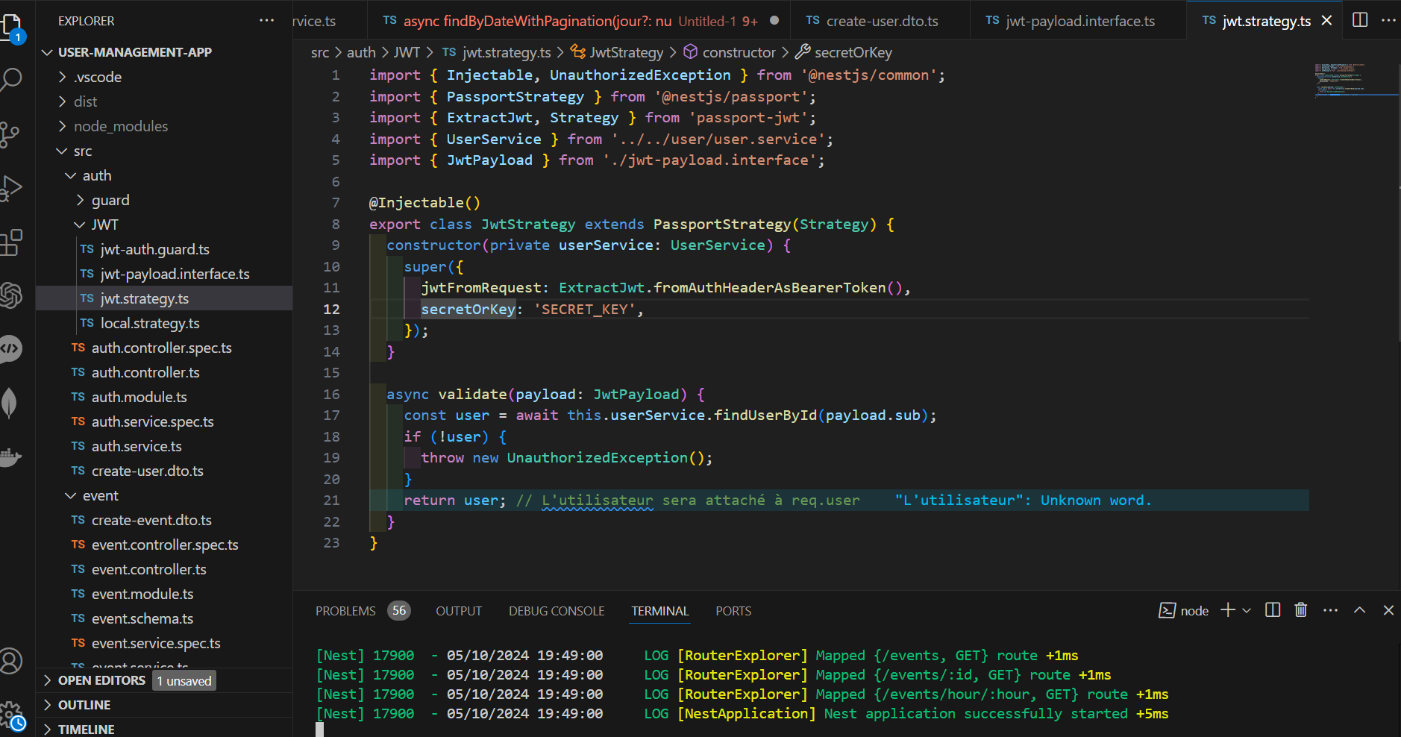

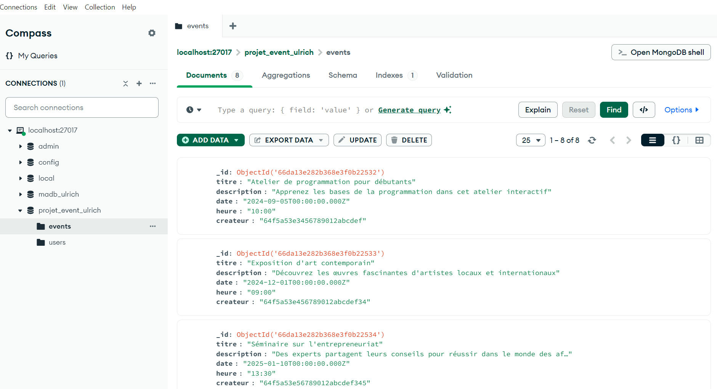

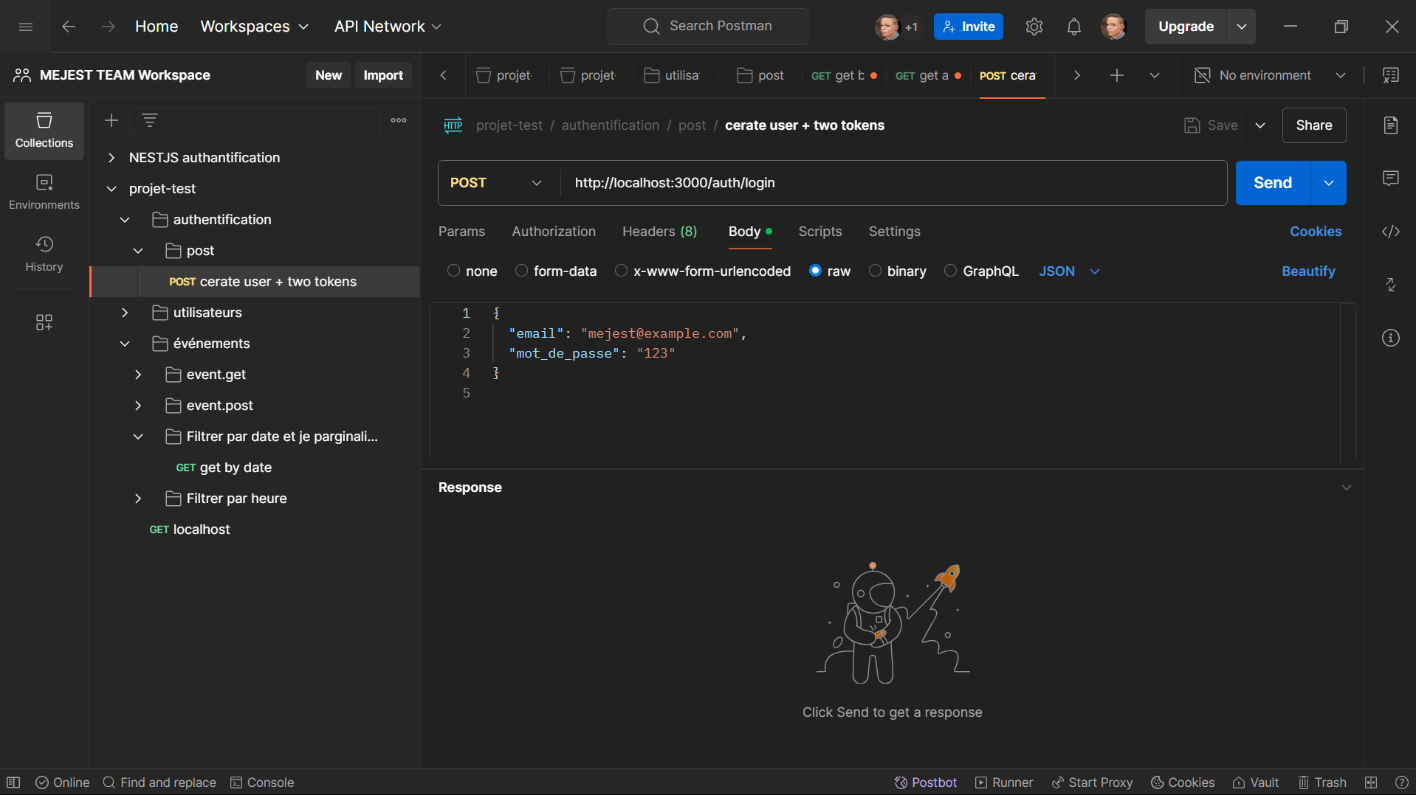

3ème Partie : EXPERIENCES ACQUISES

I. EXPERIENCE DE STAGE

Mon expérience au sein de l'entreprise Yaba-In a été enrichissante, guidée par des professionnels qui m'ont transmis à la fois des compétences techniques et théoriques. Les acquis avec lesquels je sors de ce stage peuvent être regroupés en trois catégories principales :
- Compétences Techniques :
  - J'ai développé des compétences pratiques en développement web, notamment dans l'intégration d'APIs et la création d'applications utilisant des frameworks comme NestJS.
  - L'utilisation d'outils de collaboration et de gestion de projet m'a permis de mieux comprendre le fonctionnement d'une équipe de développement.
- Connaissances Théoriques :
  - J'ai approfondi mes connaissances en génie logiciel et en architecture des systèmes, ce qui m'a aidé à mieux appréhender les concepts clés du développement.
  - La théorie des bases de données et les opérations CRUD ont été des éléments centraux de mon apprentissage.
- Compétences Interpersonnelles :
  - Les échanges avec mes collègues et mes superviseurs m'ont permis de développer mes compétences en communication et en travail d'équipe.
  - J'ai appris à aborder les problèmes de manière collaborative, en tirant parti des retours d'expérience des autres.
Cette expérience m'a non seulement permis d'enrichir mes compétences techniques, mais elle m'a aussi préparé à relever les défis futurs de ma carrière professionnelle.

II. CONTRIBUTION
Les semaines passées au sein de l’entreprise Yaba-In ont été pour moi à la fois une période de formation enrichissante et une occasion de contribuer au fonctionnement et à l’évolution du projet ASMACOBI.

III. FORMATION

Notre formation à l’ISST de l’Université des Montagnes inclut un stage en deuxième année, afin de nous permettre de mettre en pratique les connaissances acquises, d'apprendre davantage sur les métiers liés à notre domaine d'étude et d'acquérir des compétences techniques. Le programme que j’ai suivi m’a servi de support théorique pour effectuer certaines tâches durant mon stage. En particulier, mes cours de structures de données, de réseaux et de bases de données se sont avérés d’une utilité indéniable.
Cependant, pour d'autres tâches plus techniques, je n'avais pas de support de référence pour m'aider. Je pense qu'avec davantage de travaux pratiques sur des sujets tels que les antennes, le monitoring réseau et les bases de données, j'aurais eu plus de facilité à mener à bien mon expérience de stage.

CONCLUSION ET RECOMMANDATIONS

Mon stage à Yaba-in a été une occasion précieuse de découvrir les défis et les réalités auxquels fait face une entreprise de développement. Confrontée à une concurrence rude, celle-ci doit assurer la qualité et la continuité de ses services.
Au début de cette expérience, mes attentes étaient nombreuses et, pour la plupart, elles ont été comblées. J'ai acquis de nouvelles compétences techniques et relationnelles, mais surtout, j'ai beaucoup appris sur le plan personnel. Je suis donc pleinement satisfait et impatient de renouveler l'expérience pour approfondir mes connaissances.
Cette expérience a également éveillé ma curiosité sur les autres métiers du génie informatique que j'ai pu découvrir, même de manière non exhaustive, durant mon stage à Yaba-in. Cela m’a amené à réfléchir aux débouchés de ma formation. Je suggère d’offrir davantage d’orientation aux étudiants dans ce sens, car il est essentiel pour nous d’être clairement informés sur ce qui nous attend à l’issue de notre formation.

DEFINITIONS ET SIGLES

Glossaire
- API : L'acronyme API signifie Application Programming Interface, traduit en français par interface de programmation applicative. Une API est une solution informatique qui permet à des applications de communiquer entre elles et d'échanger des services ou des données.
- Back-end : En informatique, le back-end (parfois appelé dorsal) désigne la partie d'un logiciel qui produit un résultat. Il gère la logique métier, les bases de données et l'intégration avec d'autres systèmes.
- Framework : Un framework est un ensemble cohérent de composants logiciels structurels qui sert à établir les fondations et les grandes lignes d'un logiciel, c'est-à-dire son architecture.
- Front-end : Le front-end est la partie d'un programme informatique responsable de l’interface utilisateur, permettant à l'utilisateur d'interagir avec le back-end.
- Front-office : Le front-office désigne la partie d'un système informatique accessible aux utilisateurs finaux ou aux clients, souvent impliquée dans l'interaction directe avec eux.
- Yaba-in : Yaba-in, signifiant "Notre innovation" dans une langue de l’ouest, est le nom de l’entreprise où j'ai effectué mon stage.

